TUGAS PERTEMUAN: 5

**Rigging**

|  |  |  |
| --- | --- | --- |
| **NIM** | : | 1918028 |
| **Nama** | : | Darmawansyah |
| **Kelas** | : | D |
| **Asisten Lab** | : | M. Rafi Faddilani (2118144) |
| **Baju Adat** | : |  |
| **Referensi** | : |  |

# 4.1 3D Rigging

* + - 1. Hapus sketsa 2D yang ada pada project Bab 4...

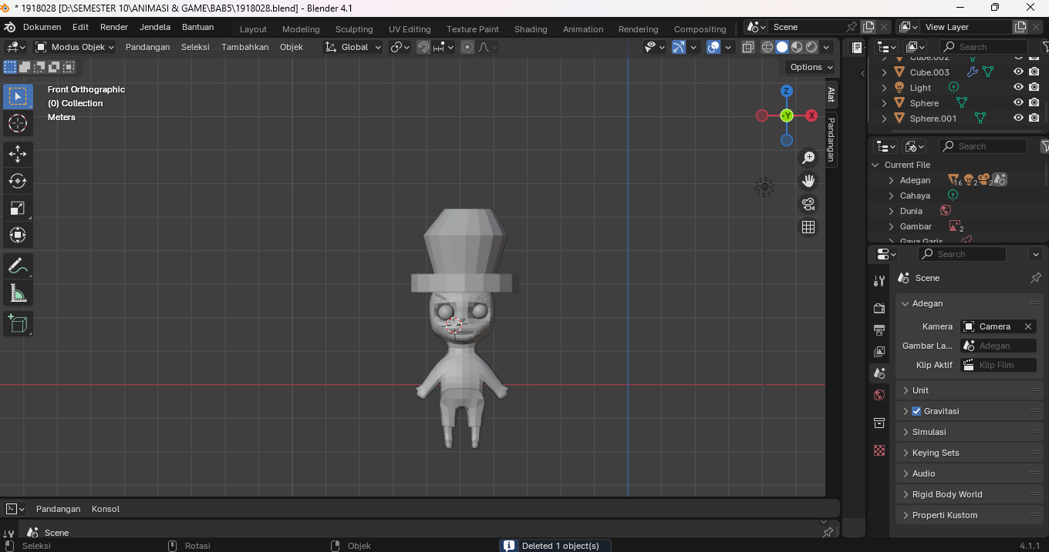

Gambar 4.1 Tampilan objek

* + - 1. Pastikan workspace blender berada pada object mode kemudian tekan B (object selection) untuk menyeleksi karakter.

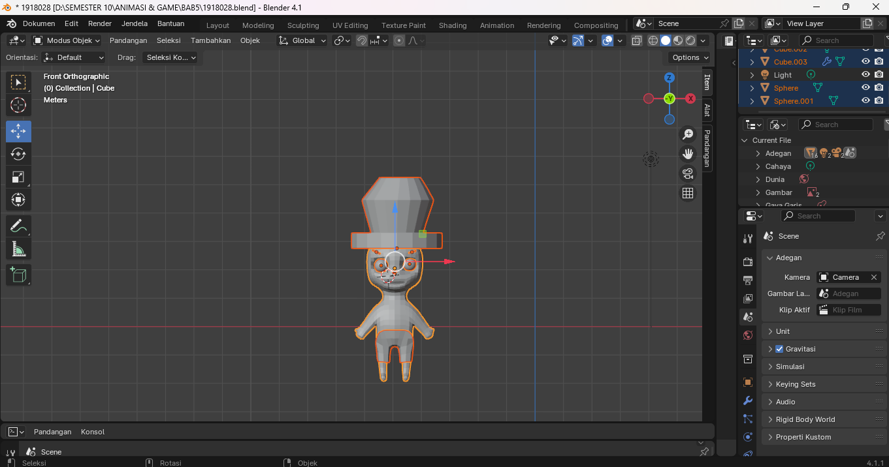

Gambar 4.2 Tampilan *object* seleksi

* + - 1. Tempatkan karakter tepat ditengah 3D cursor seperti berikut

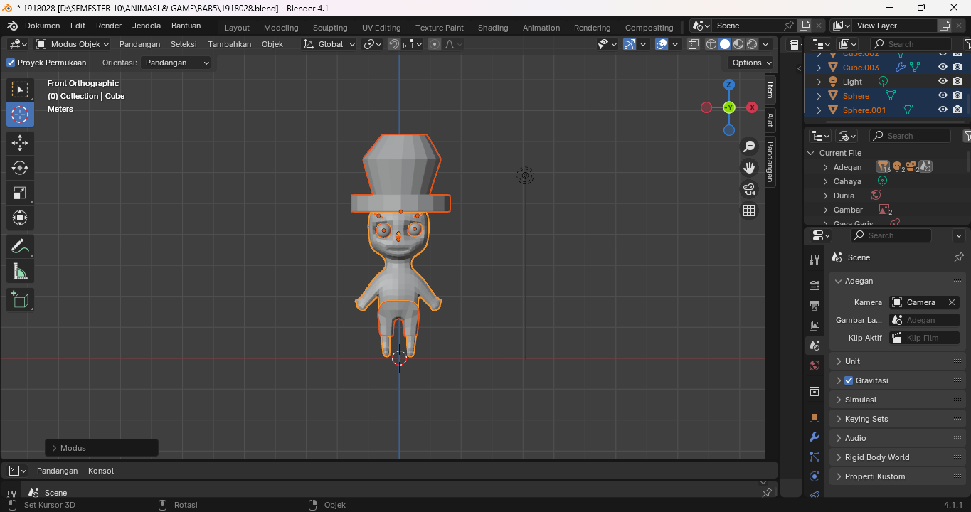

Gambar 4.3 Tampilan *object* ditengah

* + - 1. Masuk pada pemberian rigging pada karakter, pilih menu Edit pada tool bar kemudian pilih Preferences setelah itu add-ons lalu centang Rigging: Rigify.

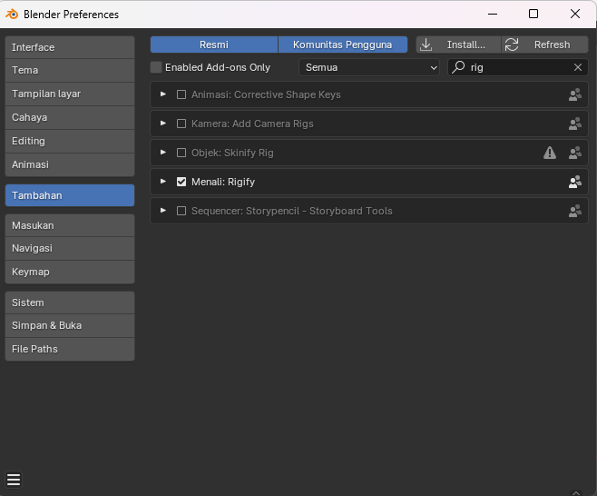

## Gambar 4.4 Tampilan pemberian rigging

* + - 1. Kemudian tekan Shift+A, pilih Almature setelah itu Basic lalu pilih Basic Human.

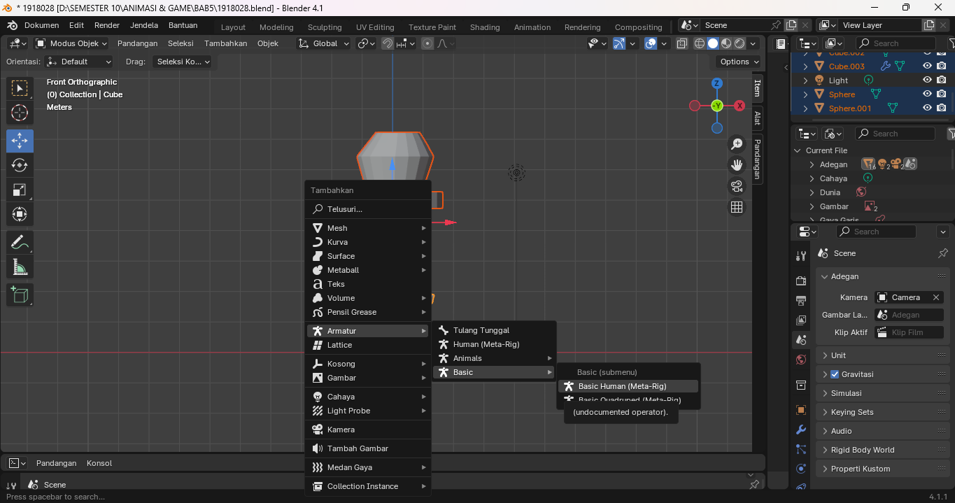

Gambar 4.5 Tampilan objek

* + - 1. Kemudian pilih Object data properties > Viewport Display > centang bagian In Front agar rigging terlihat atau berada di depan karakter

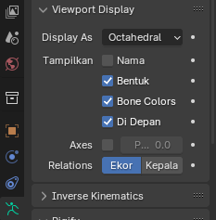

Gambar 4.6 Tampilan seting viewport display

* + - 1. Tekan S dan perbesar ukuran rigging

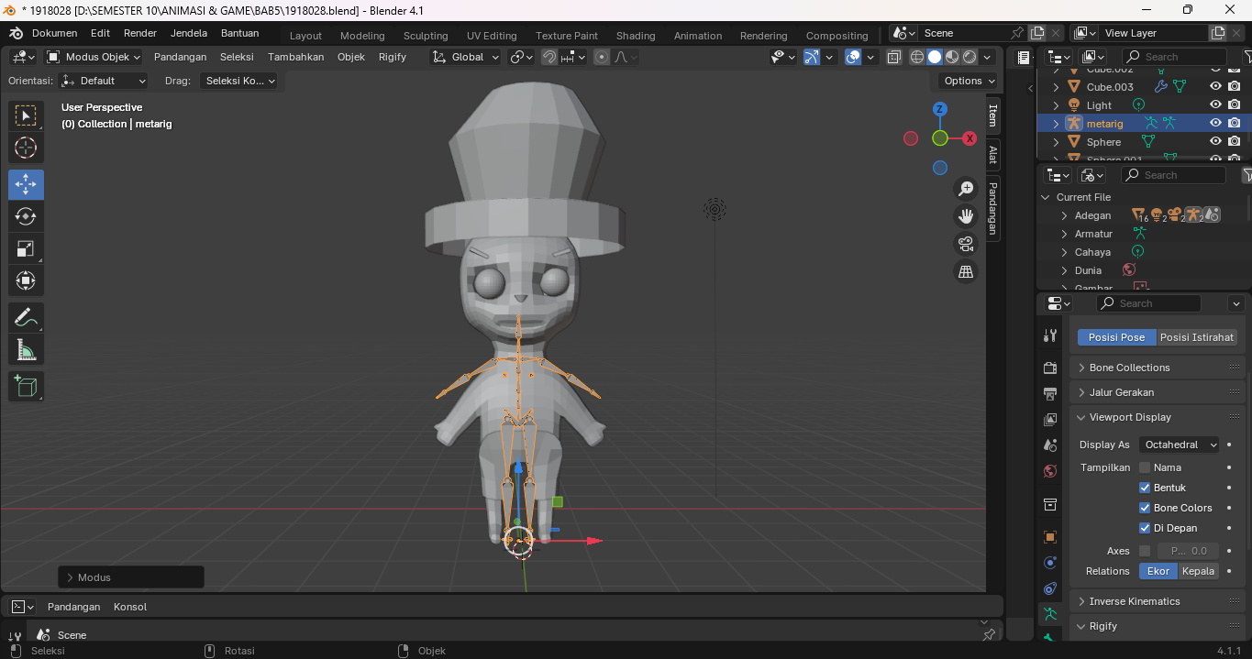

## Gambar 4.7 tampilan rigging

* + - 1. Kemudian klik pada rigging, ubah workspace menjadi Edit mode. Rapikan bagian-bagian rigging, dengan menyeleksi perbagian yang ingin dirapihkan. Gunakan move tool dan geser sesuai dengan posisi kaki. Bisa pula menggunkan kombinasi keyboard S+X unutk mengatur ukuran dan posisi sendi.

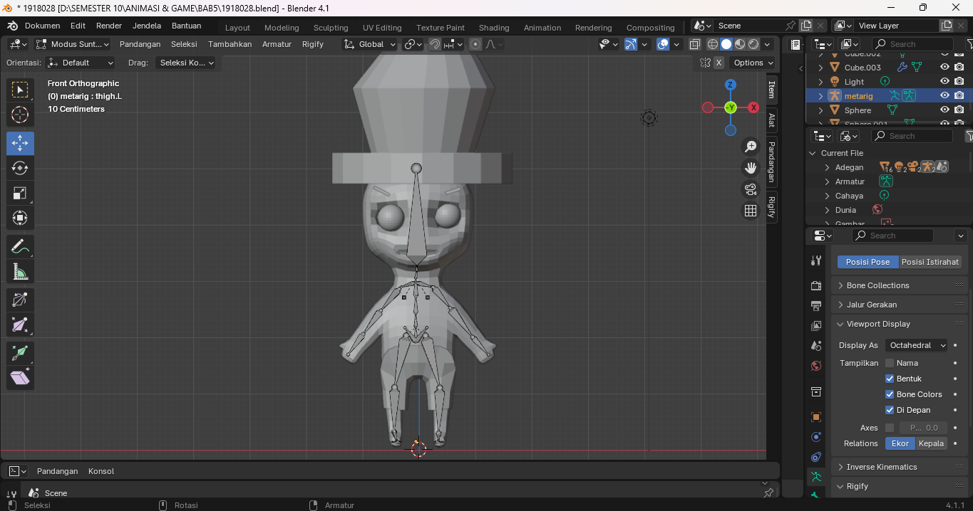

## Gambar 4.8 Tampilan *edit mode*

* + - 1. Ubah workspace menjadi object mode kembali lalu pada Object data properties pilih Generate rig

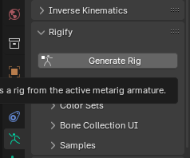

## Gambar 4.9 Tampilan generate rig

* + - 1. Kemudian Hapus bagian ringging

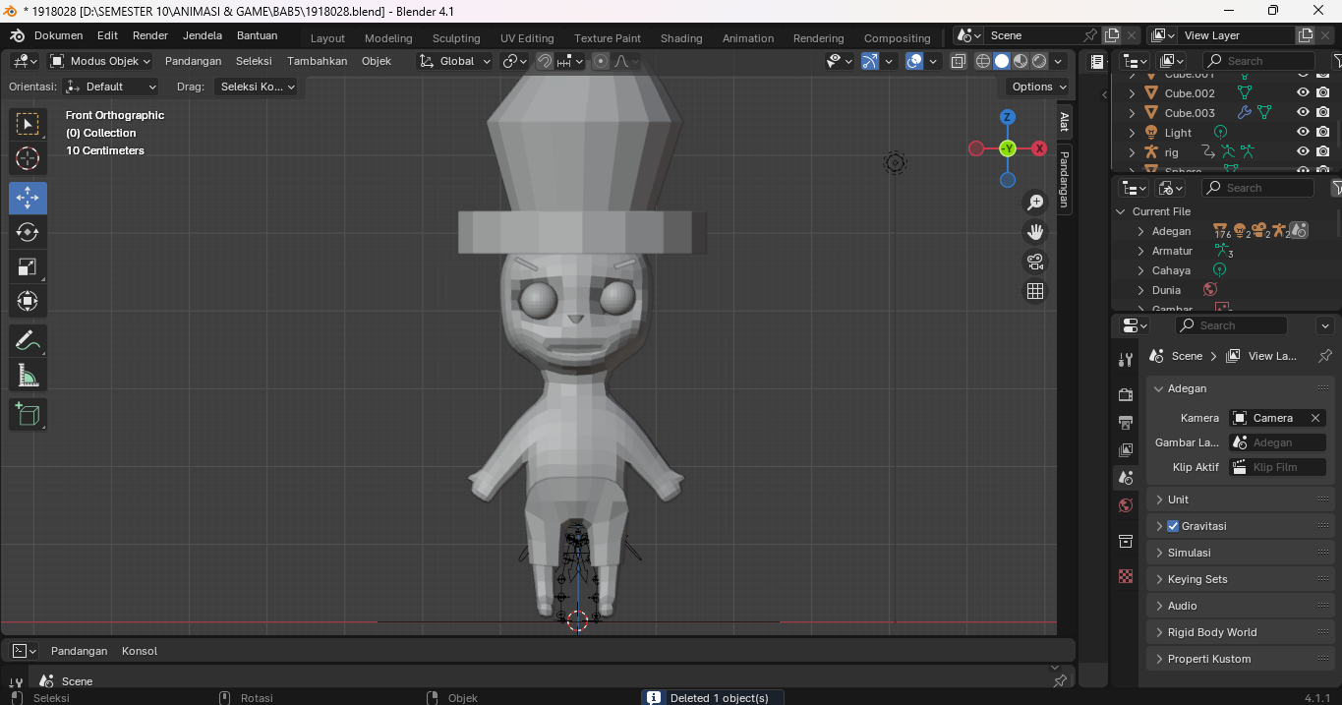

## Gambar 4.10 tampilan hasil hapus rigging

* + - 1. Kemudian klik pada bagian generate rig, kemudian pada Object Data Properties dibagian viewport display centang pada in front

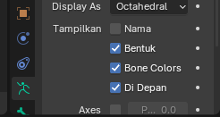

## Gambar 4.11 Tampilan seting viewport

* + - 1. Tekan S untuk memperbesar generate rig

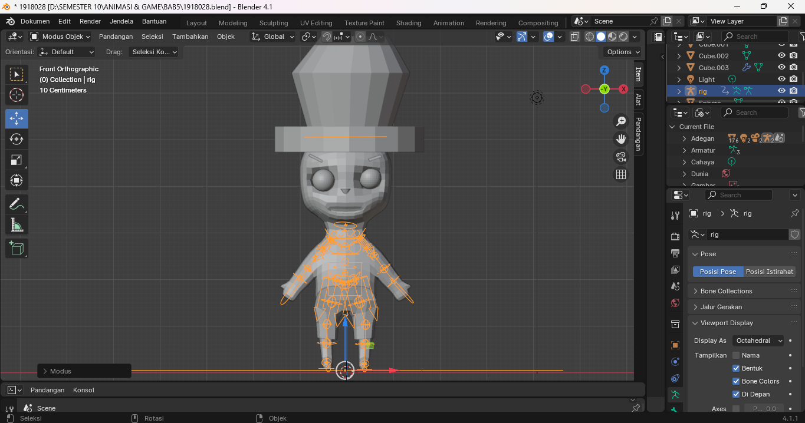

## Gambar 4.12 Tampilan hasil generate rig

* + - 1. Gunakan Viewpoint right ( numpad 3), rapikan bentuk generate rig seperti dibawah ini.

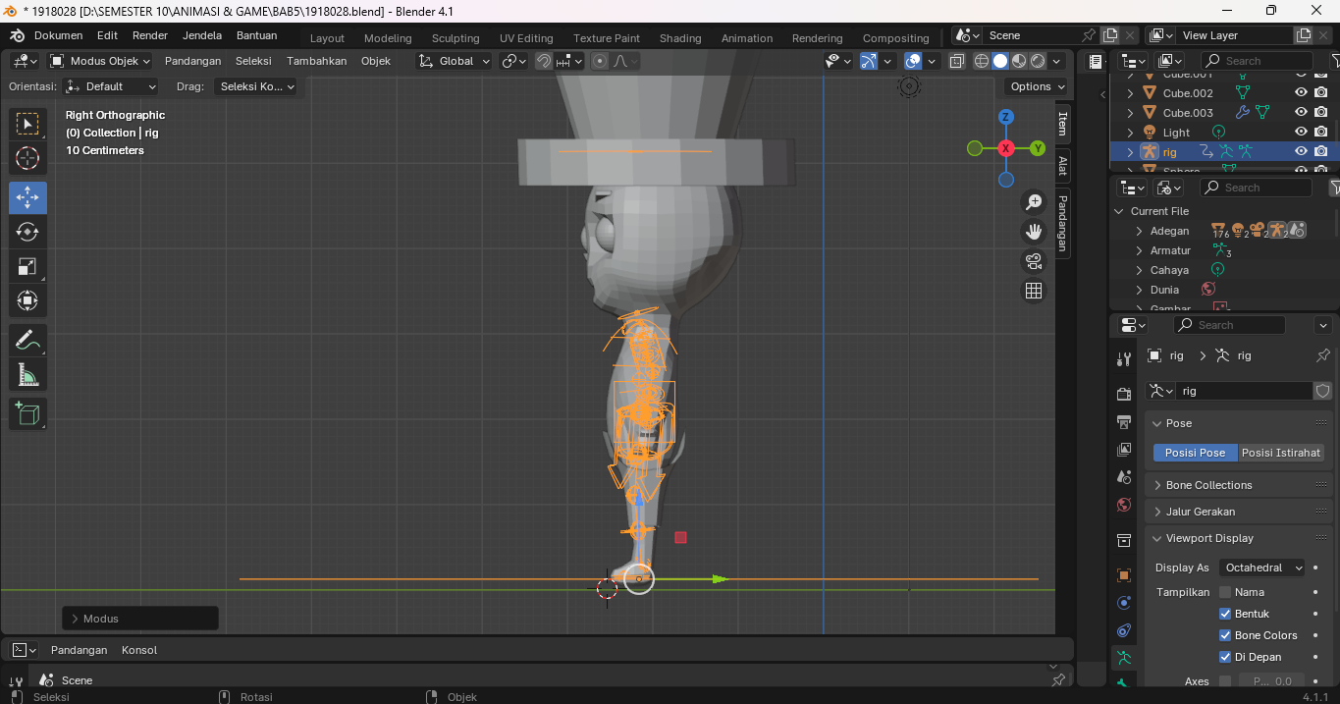

## Gambar 4.13 Tampilan hasil rapikan generate rig

* + - 1. Seleksi terlebih dahulu object karakter kemudian seleksi generate rig bersamaan dengan menekan Shift, kemudian Ctrl + P pilih with Automatic Weights.

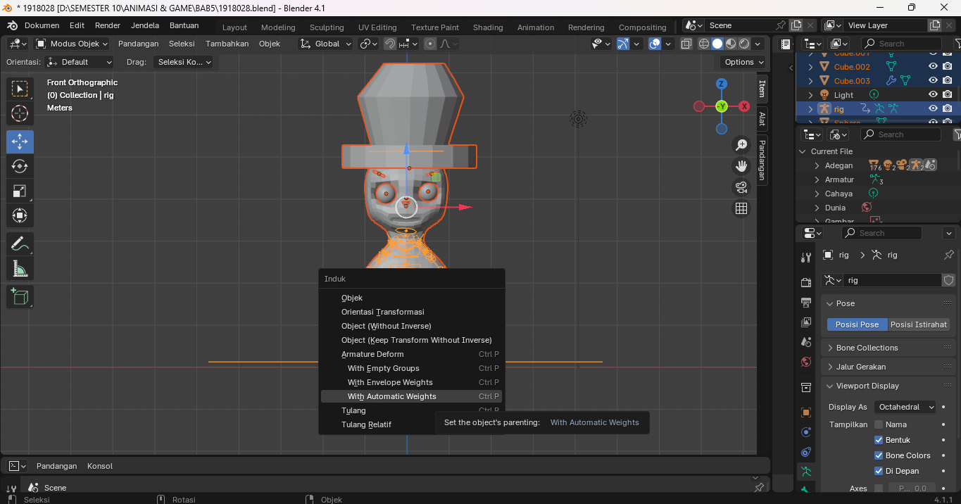

## Gambar 4.14 Tampilan *setting with automatic weights*

* + - 1. Ubah view menjadi viewpoint right (numpad 3). Pastikan mode pada object mode kemudian import sketsa walking cycle dengan drag and drop. Flip horizontal pada sketsa dengan menekan S+Y+180.

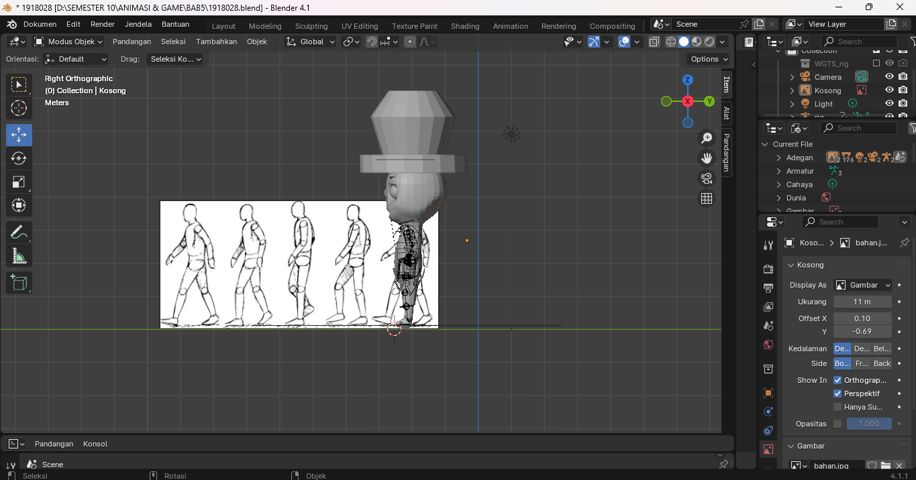

## Gambar 4.15 Tampilan *import* sketsa

16.Kemudian beri jarak anatara karakter dan sketsa.

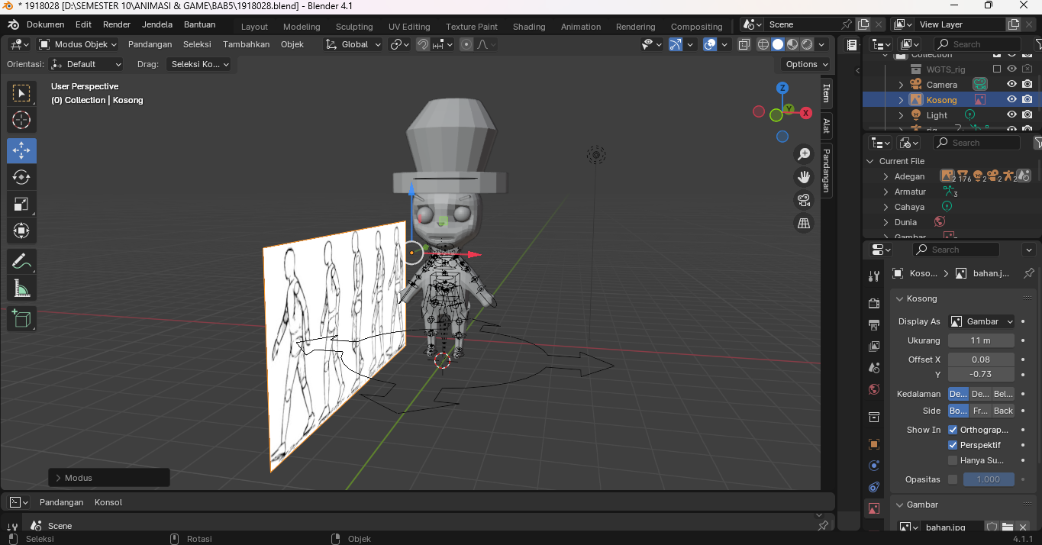

## Gambar 3.16 Tampilan hasil jarak sketsa

1. Klik pada generate rig kemudian ubah menjadi pose mode, kemudian posisikan kaki sesuai dengan sketsa walking cycle dengan menggunakan Move tool atau Keyboard G. Pastikan object berikut berada pada frame 0.

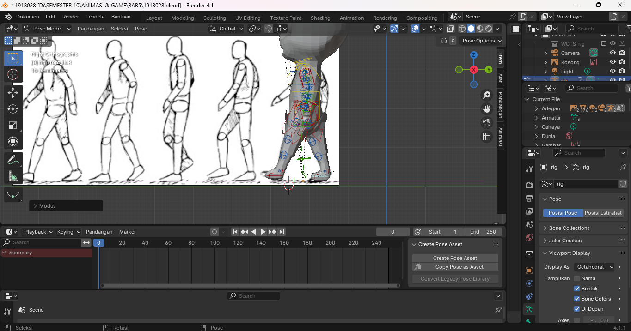

## Gambar 4.17 Tampilan atur kaki sesuai sketsa

1. Seleksi bagian berikut

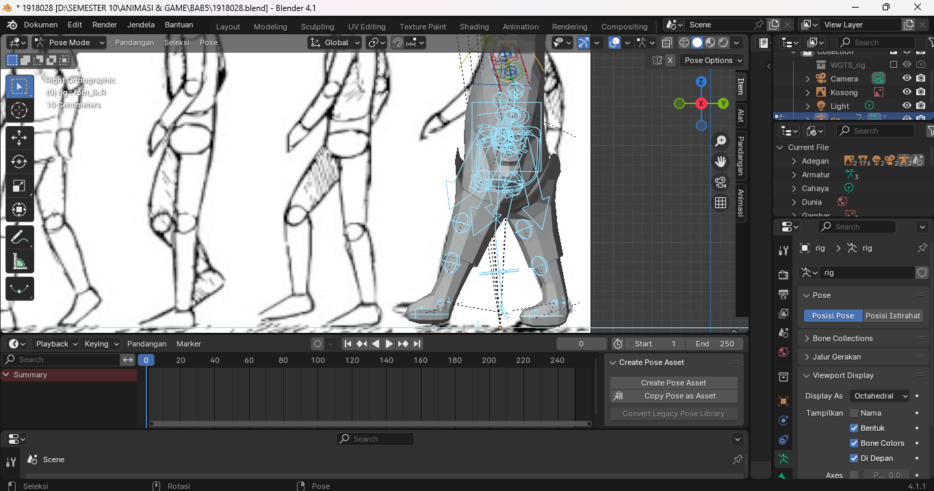

## Gambar 4.18 Tampilan seleksi generate rig

1. Tekan Keyboard I

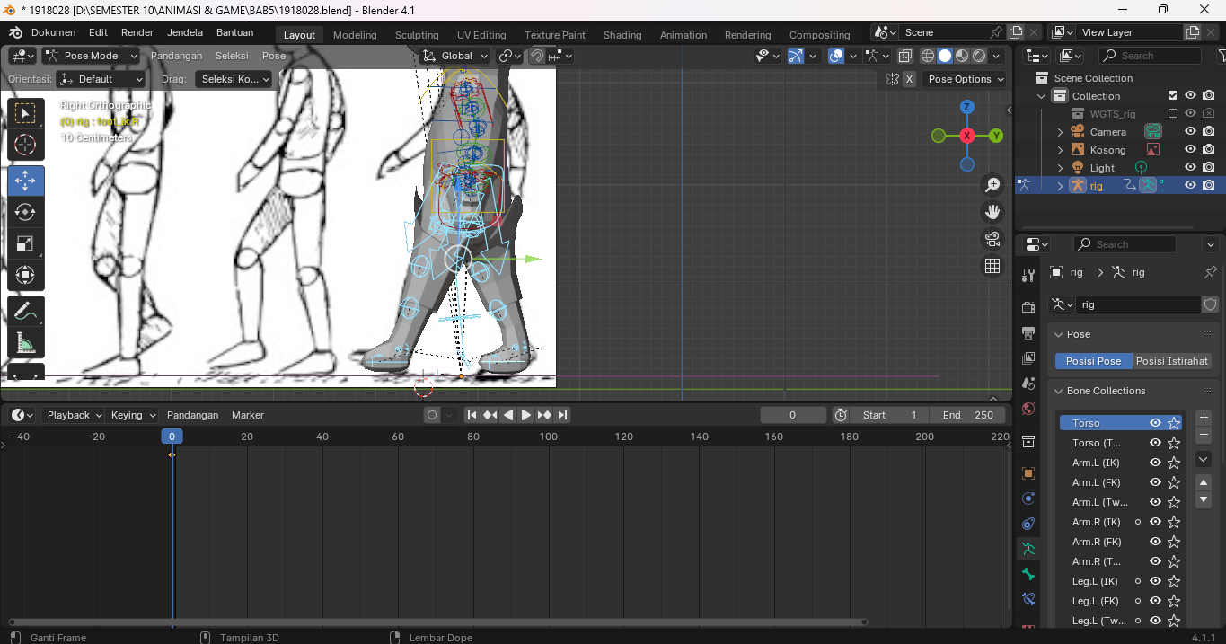

## Gambar 4.19 Tampilan *lockrotscale*

1. Berlanjut ke perubahan gerakan kaki kedua. Ubah mode workspace ke object mode kemudian klik pada walking cyle dan geser ke gerakan langkah kaki kedua.

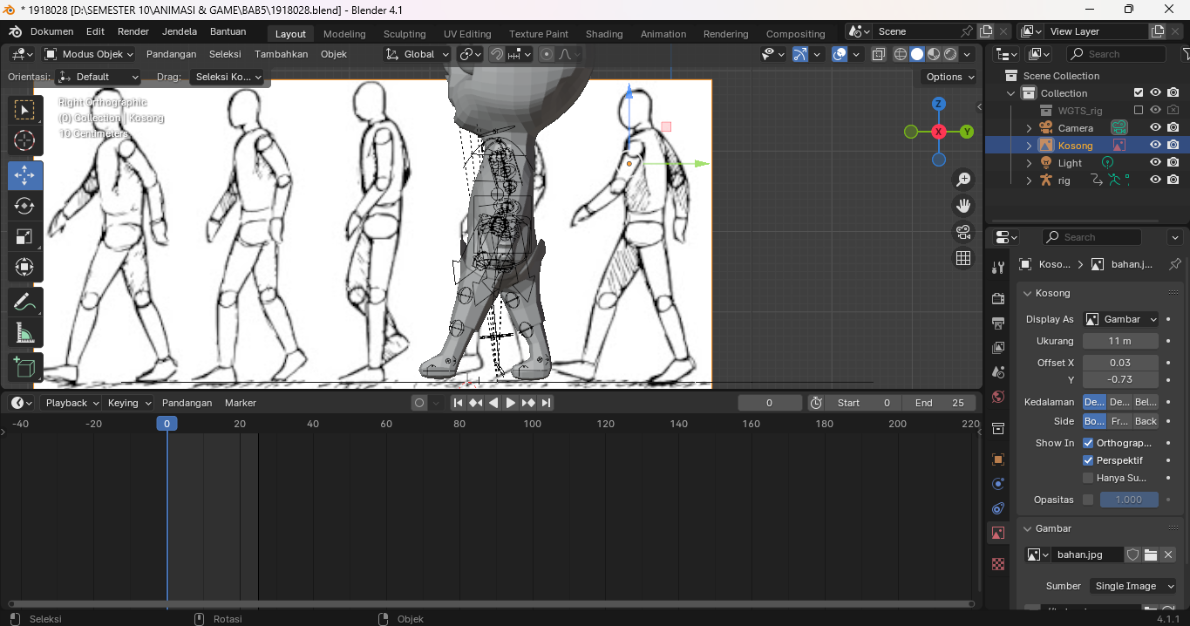

## Gambar 4.20 Tampilan kaki ke dua

1. Klik pada generate rig kembali kemudian ubah menjadi pose mode. Tempatkankursor pada frame ke lima, kemudian ubah gerakannya sama seperti sketsa. Kemudian seleksi bagian kaki, Tekan Keyboard I pilih LocRotScale untuk membuat keyframe di frame 5.

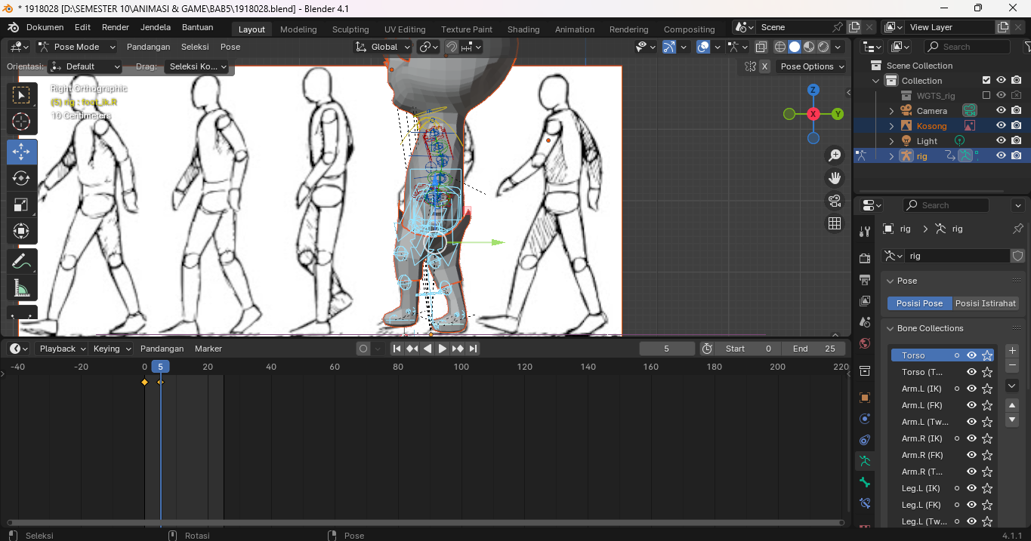

## Gambar 4.21 Tampilan hasil kaki kedua

1. Pada frame 10, 15, dan 20 lakukan langkah2 yang sama seperti sebelumnya sampai frame-frame tersebut berisikan keyframe perubahan langkah kaki.

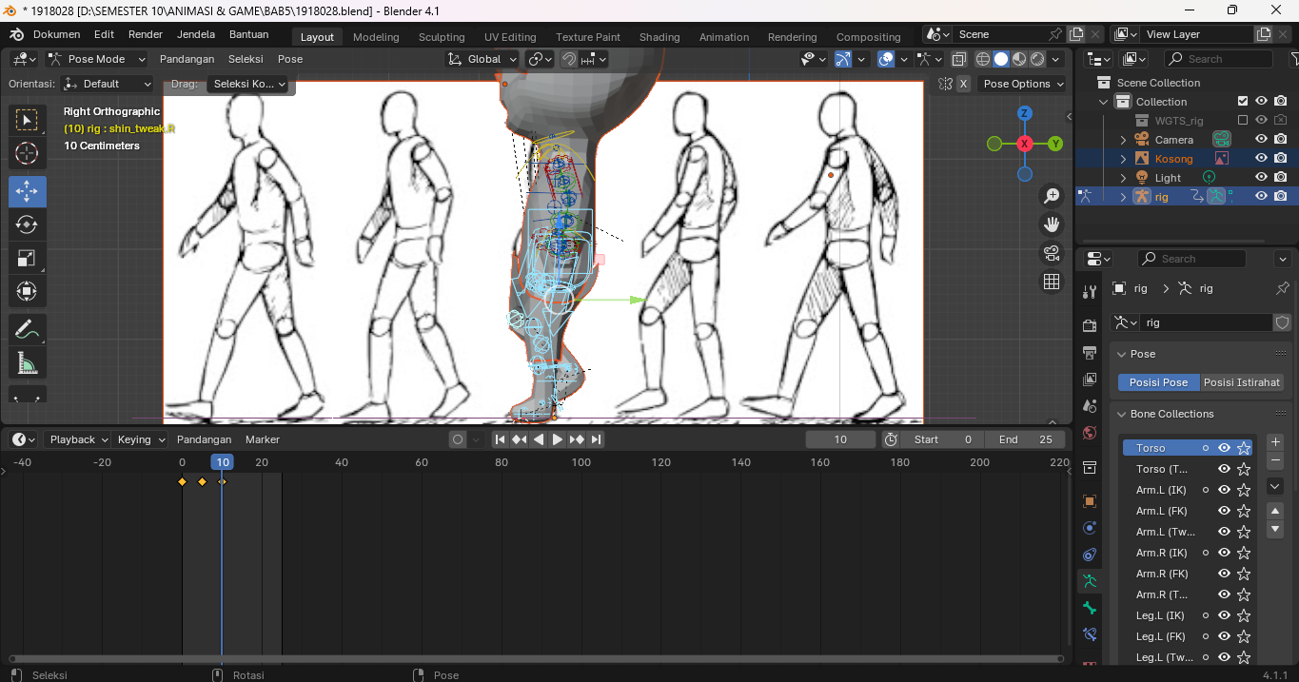

## Gambar 4.22 Tampilan kaki ke tiga

1. Berlanjut ke pengaturan output. Pada output properties pada bagian output, pilih folder tempat menyimpan file.

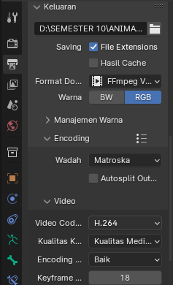

## Gambar 4.22 Tampilan seting output

1. Pada Tool bar pilih menu Render > Render Animation

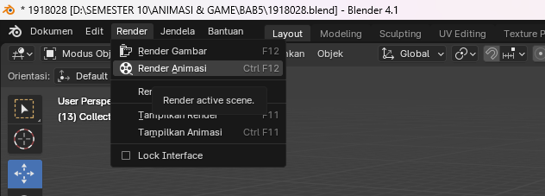

## Gambar 4.20 Tampilan Hasil renderin